PREROMANTISMUS
JOHANN GOTTFRIED HERDER
Myšlenky k filozofii dějin lidstva
(zamyšlení nad otázkou národní individuality, národní kultury, přesvědčení o podílu každého národa na vývoji lidstva k humanitě)
Slovanští národové
Přes to, že tu a tam jsou zaznamenány jejich činy, nebyli nikdy národem válečných a dobrodružných podniků jako Němci,spíše se ubírali tiše za nimi a obsadili uprázdněná místa a země, až zaujali konečně onu obrovskou oblast, která sahá od Donu k Labi, od Baltického moře až k Jaderskému.
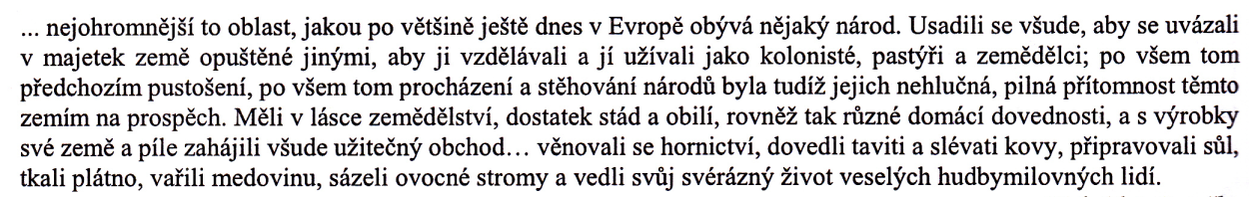
JOHANN WOLFGANG GOETHE
